Spring AOP&TX

1. Spring AOP 简介 1-1
1.1. Spring AOP 概述 1-1
1.2. AOP 核心概念、术语 1-2
2. Spring AOP 编程实现 2-3
2.1. 新建Maven项目 2-3
2.2. 添加Spring AOP依赖 2-3
2.3. 添加spring配置文件 2-4
2.4. 定义业务bean组件 2-5
2.5. 定义业务切面组件(基于注解) 2-5
3. Spring AOP事务管理 3-7
3.1. Spring 事务概述 3-7
3.2. Spring 声明式事务 3-9
3.3. Spring 事务的传播特性 3-10
3.4. Spring 事务的隔离级别 3-11
4. 总结 4-12
4.1. 重点和难点分析 4-12
4.2. 常见FAQ 4-12

Spring AOP 简介

Spring AOP 概述
- Spring AOP 是什么?(Aspect Oriented Programming)
- Spring 框架核心功能之一
- Spring 中的面向切面编程(区分OOP)
- Spring 中业务对象的横切面

- Spring AOP 特点(优势)？
- 在不改变原有功能代码的基础上扩展新的功能实现
- 可以简化代码开发提高效率

- Spring AOP 应用场景

- 系统日志处理
- 系统事务处理
- 系统安全验证
- 系统数据缓存
- 。。。。。。

例如

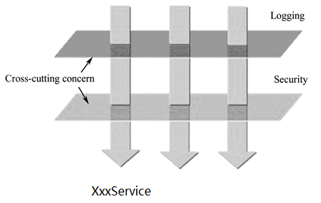

AOP 核心概念、术语

AOP把软件系统分为两个部分：核心关注点和横切关注点。业务处理的主要流程是核心关注点，与之关系不大的部分是横切关注点。其相关概念术语如下：

- 切面(aspect): 横切面对象,一般为一个具体类对象(可以借助@Aspect声明)
- 连接点(joinpoint):程序执行过程中某个特定的点，一般指被拦截到的的方法(例如save方法,update方法)
- 切入点(pointcut):对连接点拦截内容的一种定义(可以简单理解为方法集合)
- 通知(advice):拦截到连接点之后要执行的方法(要扩展的业务中的某个步骤)
- 目标对象(target):代理的目标对象(例如ProjectServiceImpl)。

知识点术语强化:
- 切面(可以简单理解为要植入的新的业务功能,这个功能交给某个类负责,这个类就是切面,使用注解的话可以借助@Aspect进行声明)
- 通知(可以简单理解为一个业务中的扩展逻辑的若干步骤,例如先做什么(before),再做什么(afterReturn),最后做什么(after))
- 切入点(在原有的哪些业务方法上扩展新的业务,可以将切入点理解为方法的集合)
- 连接点(可以简单理解为切入点中的一个具体方法)
- 目标对象(需要扩展功能的那个对象,一般为被代理对象)
- 代理对象(负责调用切面中的方法为目标对象植入新的功能)

Spring AOP 编程实现
Spring中AOP代理由Spring的IOC容器负责生成、管理。其依赖关系也由IOC容器负责管理。因此，AOP代理可以直接使用容器中的其它bean实例作为目标，这种关系可由IOC容器的依赖注入提供。Spring创建代理的规则为：
1、默认使用Java动态代理来创建AOP代理，这样就可以为任何接口实例创建代理了
2、当需要代理的类不是代理接口的时候，Spring会切换为使用CGLIB代理。

AOP编程其实是很简单的事情，纵观AOP编程，程序员只需要参与三个部分：

- 定义切面(扩展业务)
- 定义通知(扩展业务中的相关步骤)
- 标识切入点(通知应该作用在哪些方法上)
所以进行AOP编程的关键就是定义切入点和定义增强处理，一旦定义了合适的切入点和增强处理，AOP框架将自动生成AOP代理。

新建Maven项目
Java或Web项目都可以,这里需要是maven项目

添加Spring AOP依赖

<dependencies>
<dependency>
<groupId>org.springframework</groupId>
<artifactId>spring-aop</artifactId>
<version>4.3.9.RELEASE</version>
</dependency>
<dependency>
<groupId>org.springframework</groupId>
<artifactId>spring-context</artifactId>
<version>4.3.9.RELEASE</version>
</dependency>
<!-- 1.8.5有问题 -->
<dependency>
<groupId>org.aspectj</groupId>
<artifactId>aspectjrt</artifactId>
<version>1.8.9</version>
</dependency>
<dependency>
<groupId>org.aspectj</groupId>
<artifactId>aspectjweaver</artifactId>
<version>1.8.9</version>
</dependency>
<dependency>
<groupId>Junit</groupId>
<artifactId>junit</artifactId>
<version>4.12</version>
</dependency>
</dependencies>

添加spring配置文件
<?xml version="1.0" encoding="UTF-8"?>
<beans default-lazy-init="true"
xmlns="http://www.springframework.org/schema/beans"
xmlns:p="http://www.springframework.org/schema/p"
xmlns:xsi="http://www.w3.org/2001/XMLSchema-instance"
xmlns:context="http://www.springframework.org/schema/context"
xmlns:tx="http://www.springframework.org/schema/tx"
xmlns:aop="http://www.springframework.org/schema/aop"
xmlns:mvc="http://www.springframework.org/schema/mvc"
xmlns:util="http://www.springframework.org/schema/util"
xmlns:jpa="http://www.springframework.org/schema/data/jpa"
xsi:schemaLocation="
http://www.springframework.org/schema/beans
http://www.springframework.org/schema/beans/spring-beans-4.3.xsd
http://www.springframework.org/schema/mvc
http://www.springframework.org/schema/mvc/spring-mvc-4.3.xsd
http://www.springframework.org/schema/tx
http://www.springframework.org/schema/tx/spring-tx-4.3.xsd
http://www.springframework.org/schema/aop
http://www.springframework.org/schema/aop/spring-aop-4.3.xsd
http://www.springframework.org/schema/util
http://www.springframework.org/schema/util/spring-util-4.3.xsd
http://www.springframework.org/schema/data/jpa
http://www.springframework.org/schema/data/jpa/spring-jpa-1.3.xsd
http://www.springframework.org/schema/context
http://www.springframework.org/schema/context/spring-context-4.3.xsd">
<!-- 自动扫描该包 -->
<context:component-scan base-package="cn.tedu.aop" />
<!-- 使aspectj注解生效，自动为目标对象生成代理对象 -->
<aop:aspectj-autoproxy/>

</beans>

定义业务bean组件

@Service
public class XxxService {
public int save(Object obj) {
System.out.println("save");
if(obj==null)throw new NullPointerException();
return 1;
}
public int update(Object obj) {
System.out.println("update");
if(obj==null)throw new NullPointerException();
return 1;
}
}

定义业务切面组件(基于注解)
- Bean组件切入点（借助bean）

@Aspect
@Component
public class LoggingAspect {
@Before("bean(xxxService)")
public void beforeMethod() {
System.out.println("beforeMethod");
}
@After("bean(xxxService)")
public void afterMethod() {
System.out.println("afterMethod");
}
@AfterReturning(pointcut="bean(xxxService)",returning="result")
public void afterReturningMethod(Object result) {
System.out.println("afterReturnMethod.result="+result);
}
@AfterThrowing("bean(xxxService)")
public void afterThrowingMethod() {
System.out.println("afterThrowingMethod");
}
}

通知说明:
@Before: 切面方法在目标方法之前执行
@After: 切面方法在目标方法之后执行
@AfterReturning: 切面方法在目标方法正常结束之后执行
@AfterThrowing: 切面方法在目标方法异常之后执行

参考如下代码块:
Try{
@before
目标方法
@AfterReturning
}catch(Exception e){
@AfterThrowing
}finally{
@After
}

- 方法切入点(借助execution)

@Aspect
@Component
public class TimingAspect {
@Before("execution(* cn.tedu..*Service.*(..))")
public void timeBeforeMethod(JoinPoint point) {
String method=point.getSignature().getName();
System.out.println("timeBeforeMethod:"+method);
}
/**方法切入点 (execution: 执行)*/
@After("execution(* cn.tedu..*Service.update(..))")
public void timeAfterMethod(JoinPoint point) {
String method=point.getSignature().getName();
Object arg=point.getArgs()[0];
System.out.println("timeAfterMethod:"+method+"("+arg+")");
}
}

AOP总结：

AOP 广泛应用于处理一些具有横切性质的系统级服务，AOP 的出现是对 OOP 的良好补充，它使得开发者能用更优雅的方式处理具有横切性质的服务。

- Spring AOP底层基于动态代理技术, 可以很方便的实现其业务功能扩展。
- Spring AOP 底层代理对象创建过程分析(目标对象实现了接口则自动使用JDK动态代理，目标对象没有实现接口则选择CGLIB包)

Spring AOP事务管理

Spring 事务概述
事务是一个不可分割的逻辑工作单元，具备ACID特性，实际工作中可借助Spring进行事务管理，Spring提供了两种事务管理方式， 编程式事务和声明式事务，本讲重点讲解实际项目中最常用的声明式事务管理，以简化事务的编码操作。

例如现有两个订单操作，需要更新库存。
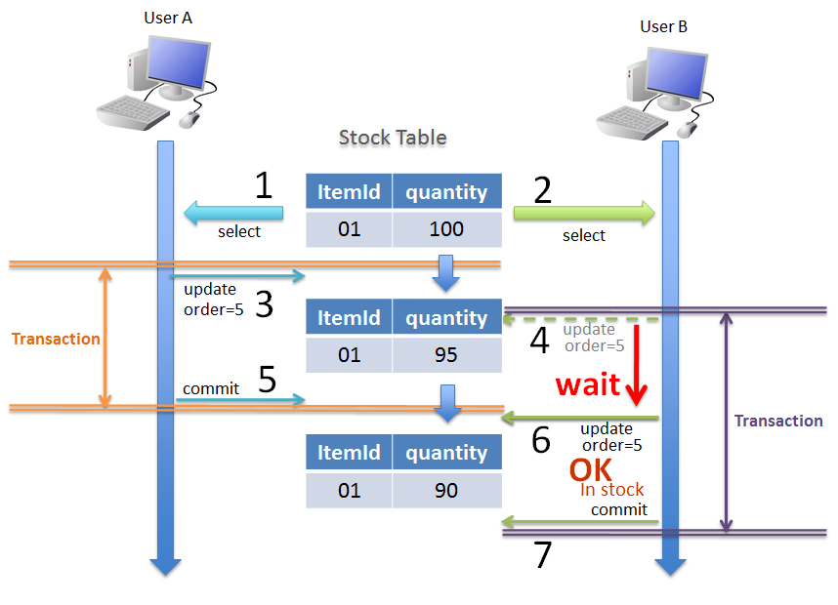
当库存充足时两个事务都可以成功，当库存不够时有的事务就要回滚。
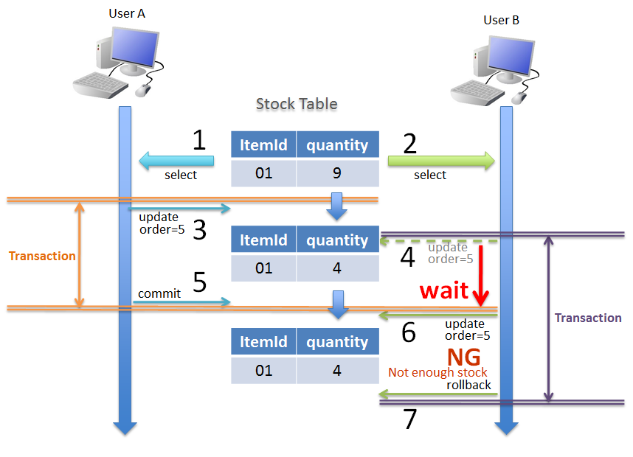

- Spring声明式事务管理底层基于AOP实现

Spring 声明式事务
Spring中声明式事务管理有两种方式，基于注解方式和基于xml方式。重点理解注解方式。

- Spring 基于注解方式实现声明式事务管理。

- 在spring配置文件中启用事务注解

<bean id="txManager" class="org.springframework.jdbc.datasource.DataSourceTransactionManager">
<property name="dataSource" ref="dataSource"/>
</bean>
<!--设置注解驱动的事务管理 -->
<tx:annotation-driven transaction-manager="txManager"/>

<tx:annotation-driven mode="aspectj" />
<bean id="transactionManager" class="org.springframework.jdbc.datasource.DataSourceTransactionManager">
<property name="dataSource" ref="dataSource" />
</bean>
<bean class="org.springframework.transaction.aspectj.AnnotationTransactionAspect" factory-method="aspectOf">
<property name="transactionManager" ref="transactionManager" />
</bean>

- 在类或方法中使用@Transaction注解应用事务。

- name 当在配置文件中有多个 TransactionManager , 可以用该属性指定选择哪个事务管理器。
- propagation 事务的传播行为，默认值为 REQUIRED。
- isolation 事务的隔离度，默认值采用 DEFAULT。
- timeout 事务的超时时间，默认值为-1。如果超过该时间限制但事务还没有完成，则自动回滚事务。
- read-only 指定事务是否为只读事务，默认值为 false；为了忽略那些不需要事务的方法，比如读取数据，可以设置 read-only 为 true。
- rollback-for 用于指定能够触发事务回滚的异常类型，如果有多个异常类型需要指定，各类型之间可以通过逗号分隔。
- no-rollback- for 抛出 no-rollback-for 指定的异常类型，不回滚事务。

- Spring 基于XML配置方式实现声明式事务管理（了解）。

<tx:advice id="txAdvice"
transaction-manager="transactionManager">
<tx:attributes>
<tx:method name="*"
propagation="REQUIRED"
isolation="READ_COMMITTED"
timeout="-1"
read-only="false"
rollback-for="java.lang.Throwable"
no-rollback-for=”NoTransactionException"/>
</tx:attributes>
</tx:advice>

<aop:config>
<aop:pointcut id="operation" expression="execution(* beans.service..*.*(..))"/>
<aop:advisor advice-ref="txAdvice" pointcut="operation"/>
</aop:config>

Spring 事务的传播特性
重点掌握 Propagation.REQUIRED

@Transactional(propagation=Propagation.REQUIRED) 如果没有事务创建新事务, 如果当前有事务参与当前事务
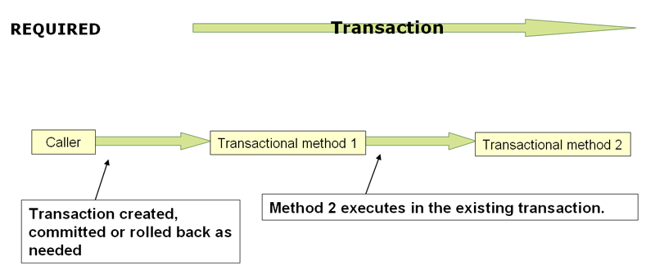
@Transactional(propagation=Propagation.REQUIRES_NEW)
必须是新事务, 如果有当前事务, 挂起当前事务并且开启新事务.

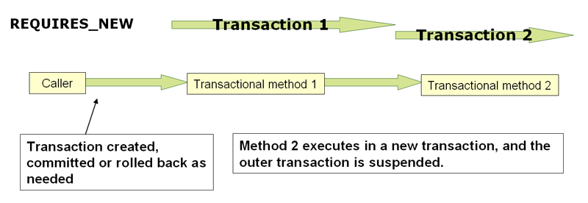

@Transactional(propagation=Propagation.MANDATORY)必须有事务, 如果当前没有事务就抛异常
@Transactional(propagation=Propagation.NEVER)绝对不能有事务, 如果在事务中调用则抛出异常
@Transactional(propagation=Propagation.NESTED)必须被嵌套到其他事务中
@Transactional(propagation=Propagation.NOT_SUPPORTED)不支持事务
@Transactional(propagation=Propagation.SUPPORTS)支持事务, 如果没有事务也不会创建新事务

Spring 事务的隔离级别
一共有4种, 一般采用 @Transactional(isolation=Isolation.READ_COMMITTED) 级别, 是并发性能和安全性折中的选择. 是大多数软件项目采用的隔离级别.

总结

重点和难点分析

常见FAQ
Java一个线程如何顺序处理多个任务?(多个任务存哪)
1)BlockingQueue
Java中的定时任务如何处理?处理方式有什么不同?
- Timer
- ScheduledExecutorService
Java中如何为目标对象创建动态代理对象?
1)Proxy

